９／１ 号掲載

生ごみ分解処理容器「コンポスター」モニター募集

環境課では、６月よりモニターの募集を始め、多くの方々から好評をいただいております。
コンポスターとは、落ち葉や生ごみのなどの有機物を微生物の力で分解発酵させて作り、
堆肥（コンポスト）を作る容器のことです。
家庭で使えるコンポスターを使って生ごみ減量に取り組んでいただくモニターを募集します。お申込みした方には、1ケ月間の記録を記入し、半年後にアンケートと併せて提出していただきます。コンポスター1世帯2個まで差し上げます。
生ごみの減量化に興味ある方、ガーデニングの肥料にしたい方、是非お申込みください。
申込方法：環境課の窓口（申込書を記入後、コンポスターをお渡しします）
モニター期間；６ヶ月（モニター終了後のコンポスターは返却不用）
経費：必要なし（市販の発酵促進剤は、自己負担になります）
お問い合わせ 環境課生活環境係（内線252）
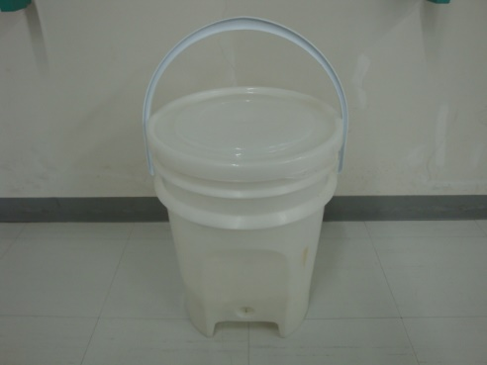
外寸 307×307×402ｍｍ
容量 15ℓ
材質 プラスチック
積載荷重 18㎏

